ภ.6
ภ.จว.กำแพงเพชร
สภ.ไทรงาม
เจ้าหน้าที่ตำรวสภ.ไทรงาม
📌ได้จับกุมผู้ต้องหาจำนวน 1 ราย
📌ข้อกล่าวหา
มียาเสพติดให้โทษประเภท1(ยาบ้า)ไว้ในครอบครองเพื่อเสพโดยไม่ได้รับอนุญาต,เสพยาเสพติดให้โทษประเภทที่ 1 โดยผิดกฎหมาย,ลักลอบเล่นการพนัน(สล็อตแมชชีน)โดยผิดกฎหมายทางเว็บพนันออนไลน์
📌ของกลาง
1.ยาเสพติดให้โทษ ประเภทที่ 1 (ยาบ้า) เม็ดสีส้ม ลักษณะกลมแบนด้านหนึ่งเรียบอีกด้านหนึ่งมีตัวอักษร wy บรรจุในถุงพลาสติกซิปใสแบบเปิดปิด จำนวน 3 ชิ้น
2.โทรศัพท์ ยี่ห้อ Oppo รุ่น A16 สี ดำ เบอร์โทรศัพท์ 098-587-09740 จำนวน 1 เครื่อง
3.ภาพถ่ายผู้ต้องหา พร้อมหน้าจอโทรศัพท์มือถือของผู้ต้องหา ขณะกำลังเปิด ใช้งานเว็บไซต์ “HENG678” ที่ใช้สำหรับการเล่นการพนันออนไลน์(สล๊อตแมชชีน) จำนวน 1 แผ่น
4.ภาพถ่ายหน้าจอโทรศัพท์มือถือของผู้ต้องหา ซึ่งเป็นสมาชิกของเว็บไซต์“HENG678” ที่ ผู้ต้องหา เป็นสมาชิกอยู่ จำนวน 1 แผ่น
5.ภาพถ่ายหน้าจอโทรศัพท์มือถือของนายพรเทพ แก้วฉวี ประวัติการโอนเงิน/ถอนเงินสำหรับเล่นการพนันออนไลน์(สล๊อตแมชชีน) จำนวน 1 แผ่น
6.บันทึกยินยอมให้เข้าถึงข้อมูลในโทรศัพท์ผู้ต้องหา จำนวน 1 แผ่น
พร้อมด้วยเอกสาร 1.แบบบันทึกสารตรวจปัสสาวะเบื้องต้น(ด้วยชุดน้ำยาตรวจยาบ้าของ กรมวิทยาศาสตร์การแพทย์)ซึ่งตรวจโดย จนท.วิทยาศาสตร์การแพทย์ โรงพยาบาลไทรงาม จ.กำแพงเพชร จำนวน ๑ ฉบับ และตัวอย่างปัสสาวะของ ผู้ต้องหา จำนวน ๑ ขวด
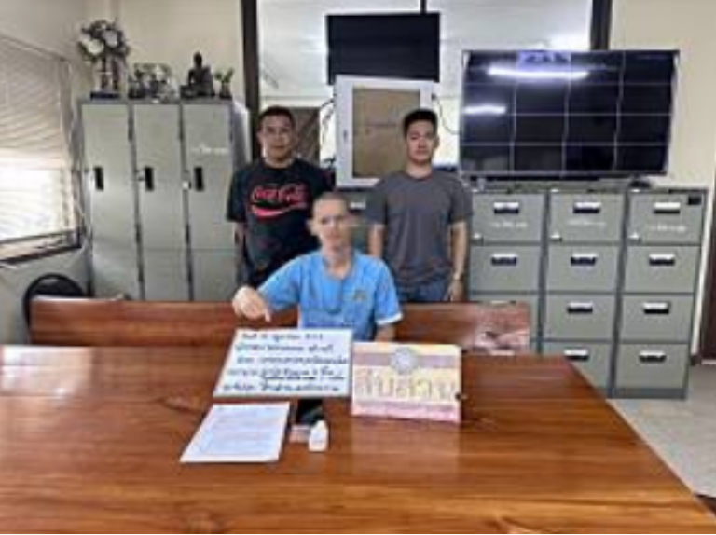

ภ.6
ภ.จว.กำแพงเพชร
สภ.ไทรงาม
เรียน ผู้บังคับบัญชา
เจ้าหน้าที่ตำรวสภ.ไทรงาม
📌ได้จับกุมผู้ต้องหาจำนวน 1 ราย
📌ข้อกล่าวหา
มียาเสพติดให้โทษประเภท1(ยาบ้า)ไว้ในครอบครองโดยไม่ได้รับอนุญาต,เสพยาเสพติดให้โทษประเภทที่ ๑ (ยาบ้า)และเป็นผู้ขับขี่รถเสพยาเสพติดให้โทษประเภท ๑ (ยาบ้า) โดยผิดกฎหมาย
📌ของกลาง
1.ยาเสพติดให้โทษ ประเภทที่ 1 (ยาบ้า) เม็ดสีแดง ลักษณะกลมแบนด้านหนึ่งเรียบอีกด้านหนึ่งมีตัวอักษร wy บรรจุในถุงพลาสติกซิปใส จำนวน 2 เม็ด
2.ยาเสพติดให้โทษ ประเภทที่ 1 (ยาบ้า) เม็ดสีส้ม ลักษณะกลมแบนด้านหนึ่งเรียบอีกด้านหนึ่งมีตัวอักษร wy บรรจุในถุงพลาสติกซิปใสแบบเปิดปิด จำนวน 10 เม็ด
พร้อมด้วยเอกสาร 1.แบบบันทึกสารตรวจปัสสาวะเบื้องต้น(ด้วยชุดน้ำยาตรวจยาบ้าของ กรมวิทยาศาสตร์การแพทย์)ซึ่งตรวจโดย จนท.วิทยาศาสตร์การแพทย์ โรงพยาบาลไทรงาม จ.กำแพงเพชร จำนวน ๑ ฉบับ และตัวอย่างปัสสาวะของผู้ต้องหา จำนวน ๑ ขวด
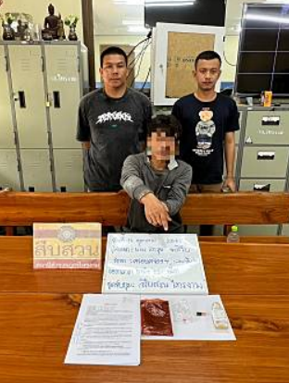

สภ.ไทรงาม
เรียน ผู้บังคับบัญชา
📌วันนี้ ( 15 ต.ค. 67 )
เจ้าหน้าที่ตำรวสภ.ไทรงาม
📌ได้จับกุมผู้ต้องหาจำนวน 1 ราย
📌ข้อกล่าวหา
มียาเสพติดให้โทษประเภท1(ยาบ้า)ไว้ในครอบครองโดยไม่ได้รับอนุญาต,เสพยาเสพติดให้โทษประเภทที่ 1 โดยผิดกฎหมาย,ลักลอบเล่นการพนัน(สล็อตแมชชีน)โดยผิดกฎหมายทางเว็บพนันออนไลน์
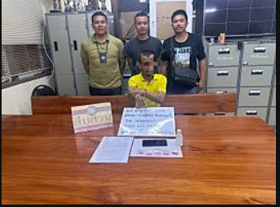
📌ของกลาง
1.ยาเสพติดให้โทษ ประเภทที่ 1 (ยาบ้า) เม็ดสีแดง ลักษณะกลมแบนด้านหนึ่งเรียบอีกด้านหนึ่งมีตัวอักษร wy บรรจุในถุงพลาสติกซิปใสแบบเปิดปิด จำนวน 9 เม็ด
2.ยาเสพติดให้โทษ ประเภทที่ 1 (ยาบ้า) เม็ดสีแดง ลักษณะกลมแบนด้านหนึ่งเรียบอีกด้านหนึ่งมีตัวอักษร wy บรรจุในถุงพลาสติกซิปใสแบบเปิดปิด จำนวน 10 เม็ด
3.ยาเสพติดให้โทษ ประเภทที่ 1 (ยาบ้า) เม็ดสีแดง ลักษณะกลมแบนด้านหนึ่งเรียบอีกด้านหนึ่งมีตัวอักษร wy บรรจุในถุงพลาสติกซิปใสแบบเปิดปิด จำนวน 10 เม็ด
4.ยาเสพติดให้โทษ ประเภทที่ 1 (ยาบ้า) เม็ดสีแดง ลักษณะกลมแบนด้านหนึ่งเรียบอีกด้านหนึ่งมีตัวอักษร wy บรรจุในถุงพลาสติกซิปใสแบบเปิดปิด จำนวน 10 เม็ด
5.ยาเสพติดให้โทษ ประเภทที่ 1 (ยาบ้า) เม็ดสีแดง ลักษณะกลมแบนด้านหนึ่งเรียบอีกด้านหนึ่งมีตัวอักษร wy บรรจุในถุงพลาสติกซิปใสแบบเปิดปิด จำนวน 10 เม็ด
6.โทรศัพท์ ยี่ห้อ Samsung รุ่น Galaxy A10s สี ดำ เบอร์โทรศัพท์ 0984109985 จำนวน 1 เครื่อง
7.ภาพถ่ายผู้ต้องหา พร้อมหน้าจอโทรศัพท์มือถือ ขณะกำลังเปิด ใช้งานเว็บไซต์ “noah345.com” ที่ใช้สำหรับการเล่นการพนันออนไลน์(สล๊อตแมชชีน) จำนวน 1 แผ่น
8.ภาพถ่ายหน้าจอโทรศัพท์มือถือของผู้ต้องหา ซึ่งเป็นสมาชิกของเว็บไซต์“noah345.com” ที่ ผู้ต้องหา เป็นสมาชิกอยู่ จำนวน 1 แผ่น
9.ภาพถ่ายหน้าจอโทรศัพท์มือถือของผู้ต้องหา ประวัติการโอนเงิน/ถอนเงินสำหรับเล่นการพนันออนไลน์(สล๊อตแมชชีน) จำนวน 1 แผ่น
10.บันทึกยินยอมให้เข้าถึงข้อมูลในโทรศัพท์ผู้ต้องหา จำนวน 1 แผ่น
พร้อมด้วยเอกสาร 1.แบบบันทึกสารตรวจปัสสาวะเบื้องต้น(ด้วยชุดน้ำยาตรวจยาบ้าของ กรมวิทยาศาสตร์การแพทย์)ซึ่งตรวจโดย จนท.วิทยาศาสตร์การแพทย์ โรงพยาบาลไทรงาม จ.กำแพงเพชร จำนวน ๑ ฉบับ และตัวอย่างปัสสาวะของผู้ต้องหาจำนวน ๑ ขวด

